ЛАБОРАТОРНАЯ РАБОТА №9
Xml: Основы создания
И обработки структурированных данных

Цель работы: освоить принципы создания, валидации и обработки XML
документов, развить навыки анализа данных и работы с инструментами для
обработки структурированных форматов.
Задание:
1. Создание XML-документа:
- Напишите XML-документ, описывающий библиотеку (не менее 3 книг).
- Сохраните его в файл с именем library.xml.
- Убедитесь, что документ соответствует синтаксису XML (правильное закрытие тегов, корректные атрибуты).
2. Создание XSD-схемы:
- Разработайте XSD-схему для валидации library.xml.
- Схема должна проверять:
- Обязательное наличие всех указанных элементов (title, author,
- year, genre, price).
- Атрибут id — уникальный и обязательный.
- year — целое число от 1800 до текущего года.
- price — положительное число с двумя знаками после запятой.
- Сохраните схему в файл library.xsd.
3. Валидация XML-документа:
- Используйте любой инструмент или библиотеку (например, онлайн валидатор, Python с lxml, Java с JAXB) для проверки library.xml на соответствие library.xsd.
- Исправьте ошибки, если они есть, чтобы документ стал валидным.
4. Обработка XML-документа:
- Напишите программу на выбранном языке программирования,
которая:
- Читает library.xml.
- Выводит список всех книг с их данными в консоль (название, автор, год, жанр, цена).
- Вычисляет среднюю цену книг и выводит её.
- Фильтрует книги по заданному критерию (например, жанр или год) и выводит результат.
5. Исследование и сравнение
Найдите в интернете или библиотеке пример реального XML документа (например, экспорт данных из программы, RSS-ленты, конфигурационного файла). Сохраните его как sample.xml.
Напишите краткий анализ (5-7 предложений) структуры этого документа: какие теги используются, какова их вложенность, есть ли атрибуты. Ответьте, для чего, по вашему мнению, этот документ используется.

Library.xml:
<library>
<book id="1">
<title>Анна Каренина</title>
<author>Лев Толстой</author>
<year>1877</year>
<genre>Роман</genre>
<price>13.99</price>
</book>
<book id="2">
<title>1984</title>
<author>Джордж Оруэлл</author>
<year>1949</year>
<genre>Антиутопия</genre>
<price>10.99</price>
</book>
<book id="3">
<title>Сто лет одиночества</title>
<author>Габриэль Гарсиа Маркес</author>
<year>1967</year>
<genre>Магический реализм</genre>
<price>12.49</price>
</book>
<book id="4">
<title>Мастер и Маргарита</title>
<author>Михаил Булгаков</author>
<year>1967</year>
<genre>Фантастика</genre>
<price>12.99</price>
</book>
<book id="5">
<title>Преступление и наказание</title>
<author>Фёдор Достоевский</author>
<year>1866</year>
<genre>Роман</genre>
<price>14.49</price>
</book>
<book id="6">
<title>Три товарища</title>
<author>Эрих Мария Ремарк</author>
<year>1936</year>
<genre>Драма</genre>
<price>11.99</price>
</book>
</library>

Library.xcd
<?xml version="1.0" encoding="UTF-8"?>
<xs:schema xmlns:xs="http://www.w3.org/2001/XMLSchema">
<xs:element name="library">
<xs:complexType>
<xs:sequence>
<xs:element name="book" maxOccurs="unbounded">
<xs:complexType>
<xs:sequence>
<xs:element name="title" type="xs:string"/>
<xs:element name="author" type="xs:string"/>
<xs:element name="year">
<xs:simpleType>
<xs:restriction base="xs:int">
<xs:minInclusive value="1800"/>
<xs:maxInclusive value="2025"/>
</xs:restriction>
</xs:simpleType>
</xs:element>
<xs:element name="genre" type="xs:string"/>
<xs:element name="price">
<xs:simpleType>
<xs:restriction base="xs:decimal">
<xs:minInclusive value="0.01"/>
<xs:fractionDigits value="2"/>
</xs:restriction>
</xs:simpleType>
</xs:element>
</xs:sequence>
<xs:attribute name="id" type="xs:string" use="required"/>
</xs:complexType>
</xs:element>
</xs:sequence>
</xs:complexType>
</xs:element>
</xs:schema>

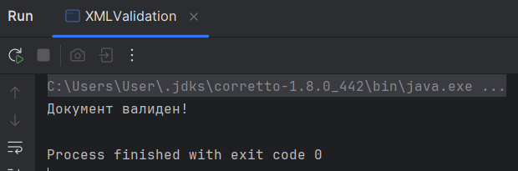
Рисунок 1 – работа документа XMLValidation
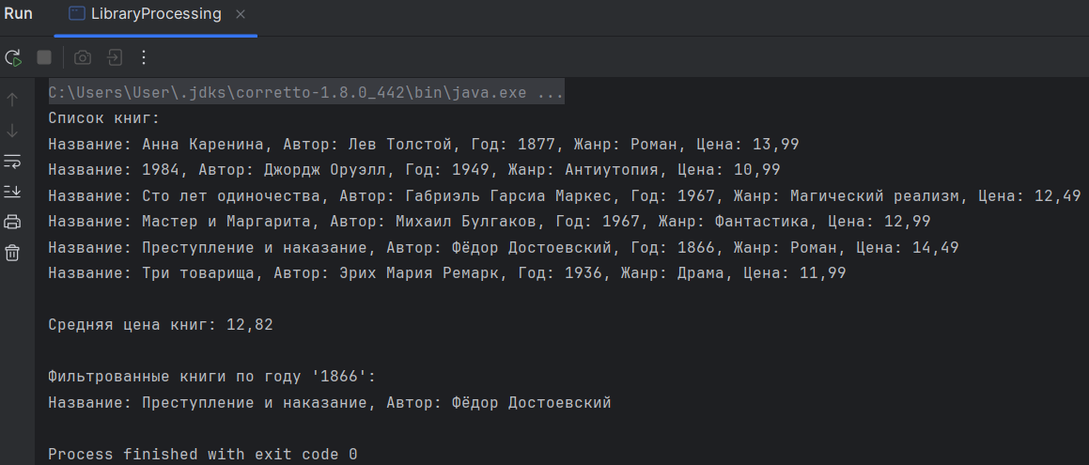
Рисунок 2 - работа документа LibraryProcessing
Пример XML-документа
<?xml version="1.0"?>
<PurchaseOrder PurchaseOrderNumber="99503" OrderDate="1999-10-20">
<Address Type="Shipping">
<Name>Ellen Adams</Name>
<Street>123 Maple Street</Street>
<City>Mill Valley</City>
<State>CA</State>
<Zip>10999</Zip>
<Country>USA</Country>
</Address>
<Address Type="Billing">
<Name>Tai Yee</Name>
<Street>8 Oak Avenue</Street>
<City>Old Town</City>
<State>PA</State>
<Zip>95819</Zip>
<Country>USA</Country>
</Address>
<DeliveryNotes>Please leave packages in shed by driveway.</DeliveryNotes>
<Items>
<Item PartNumber="872-AA">
<ProductName>Lawnmower</ProductName>
<Quantity>1</Quantity>
<USPrice>148.95</USPrice>
<Comment>Confirm this is electric</Comment>
</Item>
<Item PartNumber="926-AA">
<ProductName>Baby Monitor</ProductName>
<Quantity>2</Quantity>
<USPrice>39.98</USPrice>
<ShipDate>1999-05-21</ShipDate>
</Item>
</Items>
</PurchaseOrder>

Анализ структуры XML-документа:
Этот XML-документ представляет собой заказ на покупку (PurchaseOrder). В нем используются вложенные теги для описания деталей заказа. Основной элемент <PurchaseOrder> содержит два атрибута: PurchaseOrderNumber (номер заказа) и OrderDate (дата заказа). Внутри него есть два <Address> блока, указывающие на адрес доставки , который включает <Name>, <Street>, <City>, <State>, <Zip> и <Country>. Также имеется <DeliveryNotes> — поле с дополнительными инструкциями.
Раздел <Items> содержит список <Item>, где у каждого товара есть обязательный атрибут PartNumber, а также <ProductName>, <Quantity>, <USPrice> и, в некоторых случаях, <Comment> или <ShipDate>. Этот документ, скорее всего, используется для хранения информации о заказах в электронной коммерции или складских системах, помогая передавать детали между покупателем и продавцом. Он хорошо структурирован для автоматической обработки в логистике или бухгалтерских системах.

